COLEGIO EMILIA RIQUELME
GUÍA DE APRENDIZAJE EN CASA
DE CIENCIAS NATURALES Y SOCIALES - PERIODO II
SEMANA DEL 1 AL 5 DE JUNIO

NOMBRE: __________________________________________

GRADO: 3°

TEMAS: QUÉ SON LOS RECURSOS NATURALES
CLASIFICACIÓN DE LOS RECURSOS NATURALES.
DESEMPEÑOS:
SOCIALES Y CIENCIAS NATURALES
- Comprende el concepto de recurso natural.
- Clasifica diferentes recursos en renovables y no renovables.

- Observa los siguientes videos que te hablarán qué son los recursos naturales y como se clasifican.
https://www.youtube.com/watch?v=SNSMUM1qBdk
https://www.youtube.com/watch?v=8akRgFSLqhg
La profe Ángela en la clase, complementará este tema tan importante.
- Después lee comprensivamente y completa el escrito con las palabras del recuadro. Este ejercicio te ayudará a retroalimentar lo aprendido.
naturaleza vivir recursos el agua energía
fabricar renovables
no renovables

Los _____________naturales son todos aquellos elementos de la _______________que los seres humanos necesitan para_______________. Las plantas, los animales, el suelo,__________ , el aire, los minerales, el petróleo, el carbón y gas natural son algunos ejemplos de recursos naturales. A partir de ellos los seres humanos obtenemos alimentos, _____________para hacer funcionar los carros y otras máquinas, y materias primas para ____________mesas, esculturas y construir carreteras. Los recursos naturales se pueden clasificar como ________________y_____________________.

- Realiza el CRUCIDIBUJO de los recursos naturales. Los dibujos horizontales serán los recursos renovables y los dibujos verticales serán los recursos no renovables.
(Este punto lo puedes hacer virtual o impreso como quieras)
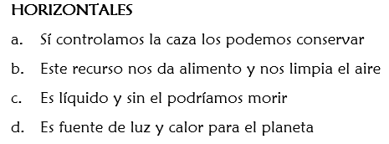
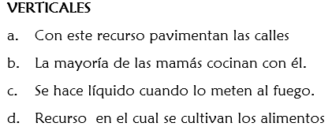
a
b
d
c
b
a
c
d

